Маркетинг

1. Основные понятия маркетинга.

В одном английском руководстве по маркетингу есть картинка, на которой изображена лужайка в джунглях.
На ней гоняются друг за другом аборигены – обладатели товаров и денег.
В тексте к картинке говорится, что в джунглях бизнеса есть лужайка, называемая рынком, а на ней бегают друг за другом продавцы и покупатели.
Их встречи порой приводят к обоюдному удовлетворению, но часто эти встречи разочаровывают обе стороны, потому что, скажем, тот, у кого есть деньги, встречается с владельцем товара, но товар оказывается не тот, который нужен покупателю.
Вот в этой ситуации требуется некий волшебник, маг, который мог бы согласовать интересы обеих сторон.
Этим волшебником и является маркетинг.
Цель его – достижение согласия между производителями продуктов и их покупателями.
В основе термина «маркетинг» лежит слово «market», что означает «рынок».
Маркетинг согласно его широкому пониманию – это социально-управленческий процесс, посредством которого индивидуумы и группы людей путем создания продуктов и их обмена получают то, в чем они нуждаются.
В основе этого процесса лежат следующие ключевые понятия: потребность, желание, спрос, продукт, обмен, сделка, рынок.
Потребность – надобность, нужда в чем-либо, требующая удовлетворения.
Когда человек не в состоянии удовлетворить какую-то потребность, он или ее заменяет, или снижает уровень своих запросов.
Желание – это потребность, принявшая конкретную форму в соответствии с культурным уровнем и личностью индивида.
Например, общая потребность в еде трансформируется в более частную потребность во фруктах, которая, в свою очередь, выливается в конкретизированную потребность, желание, купить яблоки.
Спрос – желание, конкретная потребность, подкреплены покупательной способностью.
При заданных ресурсных возможностях люди удовлетворяют свои потребности и желания путем приобретения товаров, которые приносят им наибольшую пользу и удовлетворение.
Продукт – все, что можно предложить на рынке для приобретения, использования или потребления, с целью удовлетворения определенных потребностей. Продукт – это все, что может удовлетворить какие-нибудь потребности (физические предметы, услуги, люди, организации, виды деятельности, идеи).
Обмен – акт получения от кого-то желаемого продукта путем предложения ему чего-то взамен.
Обмен – только один из многих способов, с помощью которых люди получают желаемый продукт.
Сделка – торговая операция между двумя сторонами, включающая по крайней мере два субъекта интереса и соглашение об условиях, сроках и месте ее реализации.
Например: денежная сделка, когда товары обмениваются за деньги, и бартерная сделка.
Рынок в маркетинговом понимании – это совокупность существующих или потенциальных продавцов и покупателей каких-то продуктов, это место, где совершаются сделки.
В современном обществе рынок не обязательно имеет физическое месторасположение. Для демонстрации товара, его рекламы, получения заказов широко используются современные средства коммуникаций, без физических контактов с покупателями.

2. Цели маркетинговой деятельности
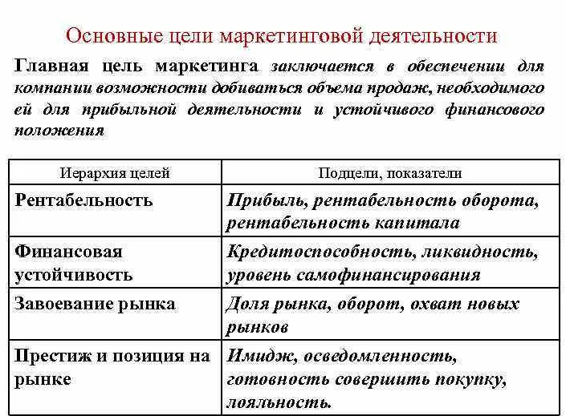
3. Концепция маркетинга
Концепция маркетинга определяется состоянием и взаимодействием в рыночном пространстве таких субъектов, как производитель (продавец), потребитель (покупатель) и государство (общество).
Концепция маркетинга – система основных идей, положений и инструментария маркетинговой деятельности, которые используются для достижения целей предприятия.
Выделяют шесть концепций маркетинга:
- производственная,
- продуктовая,
- сбытовая,
- традиционного маркетинга,
- социально-этического маркетинга,
- маркетинга взаимодействия.
1. Производственная концепция (концепция совершенствования производства) – 1860-1920 гг. – утверждает, что потребители будут благожелательны к товарам, которые широко распространены и доступны по цене, следовательно, руководство должно сосредоточить свои усилия на совершенствовании производства и повышении эффективности системы распределения.
Ведущая идея: произвожу то, что могу.
Основной инструментарий: себестоимость, производительность.
Пример: концепция Генри Форда заключалась в отлаживании производства модели «Т» до такого состояния, чтобы можно было снизить ее себестоимость и сделать машину доступной более широкому кругу лиц.
2. Продуктовая концепция (концепция совершенствования товара) – 1920–1930 гг. – утверждает, что потребители будут благосклонны к товарам, имеющим наивысшее качество, лучшие эксплуатационные свойства и характеристики, следовательно, организация должна сосредоточить свою энергию на постоянном совершенствовании товара.
Ведущая идея: произвожу качественные товары.
Основной инструментарий: товарная политика.
Концепция совершенствования товара может привести к «маркетинговой близорукости» – продавец так влюбляется в собственный товар, что упускает из виду нужды клиентов. Пример: лазерный капкан для мышей.
3. Сбытовая концепция (торговая, концепция интенсификации коммерческих усилий) – 1930–1950 гг. – утверждает, что потребители не будут покупать товары в достаточных количествах, если предприятие не предпримет значительных усилий в сфере сбыта и стимулирования.
Ведущая идея: развитие сбытовой сети, каналов сбыта.
Основной инструментарий: сбытовая политика.
Примеры. Наиболее часто используют эту концепцию применительно к товарам пассивного спроса, т. е. товарам, о приобретении которых покупатель обычно не думает (страховки, энциклопедические словари и др.). В этих отраслях деятельности разработаны и доведены до совершенства различные приемы выявления потенциальных покупателей и «жесткой продажи» им товара. Практикуют «жесткую продажу» и в отношении автомобилей.
Применяют эту концепцию и в сфере некоммерческой деятельности. Политическая партия усиленно навязывает избирателям своего кандидата как блестяще подходящего именно на эту выборную должность. Кандидат посещает избирательные участки, встречается с пожертвователями, произносит наспех сымпровизированные зажигательные речи. Большое количество денег тратится на телевизионную и радиорекламу, плакаты, рассылку материалов по почте. Любые изъяны кандидата от публики скрывают, поскольку главное – его продвижение на должность.
4. Концепция традиционного маркетинга – 1950–1980 гг. – утверждает, что залогом достижения целей организации является определение потребностей целевых рынков и обеспечение желаемой удовлетворенности более эффективными, чем у конкурентов, способами.
Ведущая идея: произвожу то, что нужно потребителю.
Основной инструментарий: комплекс маркетинга-микса, исследование потребителей.
Пример: различные девизы, лозунги фирм («Отыщите потребности и удовлетворите их», «Любите клиента, а не товар», «Пусть будет по-вашему», «Вы – наш босс»).
Эту концепцию используют такие фирмы, как «IBM», «Проктер энд Гэмбл», «Эйвон», «Макдональдс».
Основные принципы компании «IBM», которые были сформулированы в 1914 г. ее основателем Томасом Дж. Уотсоном-старшим и затем уточнены его сыном Т. Уотсоном-младшим:
1) каждый человек заслуживает уважения;
2) каждый покупатель имеет право на самое лучшее обслуживание, какое только возможно;
3) добиваться совершенства во всем.
5. Концепция социально-этического маркетинга – 1980–1995 гг. – утверждает, что задачей организации является установление потребностей целевых рынков и обеспечение желаемой удовлетворенности более эффективными, чем у конкурентов, способами с одновременным сохранением или укреплением благополучия потребителя и общества в целом.
Ведущая идея: произвожу то, что нужно потребителю, с учетом требований общества.
Основной инструментарий: комплекс маркетинга-микса, исследование социальных и экологических последствий от производства и потребления производимых товаров и услуг.
Примеры: частые иски к компании «Кока-кола» по поводу неблагоприятного воздействия на здоровье человека некоторых компонентов напитка; реклама йогуртов («Данон», «Растишка» и др.) направлена на пропаганду здорового образа жизни и, как следствие, на повышение благосостояния общества.
6. Новая концепция управления маркетингом была предложена шведскими учеными и названа маркетингом взаимодействия – с 1995 гг. по настоящее время – направлена на удовлетворение потребностей потребителей, интересов партнеров и государства в процессе их коммерческого и некоммерческого взаимодействия.
Ведущая идея: произвожу то, что удовлетворяет потребителей, государство и партнеров по бизнесу.
Основной инструментарий: комплекс маркетинга-микса, методы координации, интеграции и сетевого анализа.

